《生物产品中DHA、EPA的测定 气相色谱法》
编 制 说 明

（征求意见稿）

《生物产品中DHA、EPA的测定 气相色谱法》
国家标准起草工作小组
二〇一九年一月
《生物产品中DHA、EPA的测定 气相色谱法》
编 制 说 明
（征求意见稿）

一、标准任务的来源、背景及意义
本国家标准的制定任务列入国家标准化管理委员会《国家标准委关于下达2018年第二批国家标准制修订计划的通知》（国标委综合〔2018〕41号），项目编号“20180917-T-424”。该标准由国家重点研发计划项目“生物产业共性技术标准研究”提供支持，由中国标准化研究院提出并归口，由中国水产科学研究院南海水产研究所等单位承担该标准的制定任务。
二十二碳六烯酸（DHA）和二十碳五烯酸（EPA）是人体必需而又不能直接合成的多不饱和脂肪酸（PUFA），在促进婴幼儿视、脑神经发育，改善人脑记忆、治疗心血管疾病、防治老年痴呆以及抗肿瘤、抗氧化等方面有着重要的生理调节功能。当前国内外市场上富含DHA、EPA的生物产品很多，如深海鱼油、微藻油等，这些产品大多深受消费者欢迎，但是由于产地、加工工艺等原因，其有效成分DHA、EPA含量存在较大差异，因此迫切需要建立起生物产品中DHA、EPA含量的快速有效的检测方法。气相色谱（GC）技术是一种高效能，选择性好，灵敏度高，操作简单，应用广泛的分离分析方法，在环境监测、药物分析及工业分析上都得到了广泛的应用。但是由于它适用于沸点在500℃以下，热稳定性好，相对分子质量在400以下的物质，因此对于生物产品的脂肪酸，用GC直接分析有困难，往往拖尾严重，或被吸附、热解等，为解决这个问题，可采用衍生化技术，即将脂肪酸制成具有一定挥发性的衍生物，使之可以用GC进行测定。经常使用的是甲酯化试剂，与羧基作用生成相应的甲酯，即可进行GC分析。采用毛细管柱作为气相色谱柱的毛细管气相色谱法已成为GC分析中的主流，它具有高效、快速、渗透性好、灵敏度高等优点。但是必须对仪器和操作条件要求严格，特别是对进样和检测器，死体积要小，如连接不当就会影响柱效。气相色谱分析方法比较简便，所需样品量少（5-20 mg），为大批量分析生物产品中的DHA、EPA，提供了一种实用的分析方法。
蔡阿根等曾经以正十九酸（C_{19: 0}）作为内标，用HC1-CH₃OH对三角褐指藻进行抽提酯化后作毛细管气相色谱分析，方法的重现性好，各脂肪酸的相对偏差为0.3%-11.6%，脂肪酸回收率在85.7%-103.3%，仪器稳定性的相对偏差为0.2%-3.1%。廖启斌等也曾以正十九酸（C_{19: 0}）作为内标，对三角褐指藻、盐生杜氏藻、小球藻和等鞭金藻抽提酯化后进行毛细管气相色谱分析测定，方法的重现性好，相对偏差为0.53%-5.49%，回收率很高，在95.1%-102.3%之间，检测限为0.0072 µg。王德才等对鱼油样品采用三氟化硼-甲醇溶液酯化，用质量分数为5%DEGS+质量分数为1%H₃PO₄高效色谱柱分离，EPA、DHA的回收率分别为96.2%和95.8%，标准偏差分别为1.68%和2.11%。
目前DHA、EPA的主要商业来源是深海鱼油、海洋微藻等生物产品。目前国内还没有统一的生物产品中DHA、EPA测定的国家标准检测方法，本标准的建立为鱼油、微藻等生物产品中DHA、EPA的含量测定提供了依据，为对市场上富含DHA、EPA的生物产品进行有效监测提供了技术保障。
二、工作过程
工作任务明确后，标准制定单位中国水产科学研究院南海水产研究所集中相关检测人员和科研力量成立标准起草小组，起草组首先完成了国内外相关资料的收集、整理、分析，制定了利用气相色谱法测定生物产品中DHA、EPA的初步研究方案，然后进行相关试验材料的准备，并着手生物产品中DHA、EPA测定的色谱条件研究，同时对样品的前处理条件进行了研究，初步完成了检测方法，并对微藻油及鱼油等生物产品进行大量的测定工作。在这些工作中我们不断总结经验，改进前处理方法，对方法添加回收率情况及检测精密度进行试验，于2017年2月完成了方法适用性、回收率、精密度、检出限试验。2017年6月，依据GB/T 1.1-2009《标准化工作导则 第一部分：标准的结构和编写规则》、GB 2001.4-2001《标准编写规则 第四部分：化学分析方法》，完成了本标准的征求意见稿。
三、标准主要内容的确定
（一）标准适用范围的说明
本标准以DHA、EPA的主要商业来源深海鱼油、海洋微藻两种生物产品为代表，研究了DHA、EPA在生物产品中含量测定的制样、前处理方法以及色谱条件。因此，本标准适用范围定为鱼油、微藻等生物产品中DHA、EPA含量的测定。
（二）方法提要
微藻等生物产品经氯仿-甲醇法提取油脂，本身为鱼油的生物产品则不需要提取，油脂经皂化并甲酯化后，利用气相色谱毛细管柱进行有效分离，用氢火焰离子化检测器检测，使用内标法定量。
（三）试剂和材料
样品前处理提取及甲酯化所用试剂均为分析纯，实验用水应符合GB/T6682中二级要求。气相色谱检测时所用甲醇，正己烷均为色谱纯。DHA标准品：纯度≥98%。EPA标准品：纯度≥98%。十七碳烷酸标准品：纯度≥98%。氮气：纯度≥99.999%。氢气：纯度≥99.999%。氧气：纯度≥99.999%（或者是高压空气）。
（四）样品检测前的处理
4.1样品的制备
取10.0 g生物产品干品（本身是油脂类产品的除外），研碎后取1.0 g的均匀样品，待提取油脂所用。
4.2 油脂提取
采用氯仿-甲醇法：取研细后的均匀试样1.0 g干粉，放入50 mL试管中，加入6.0 mL蒸馏水，加入氯仿/甲醇（1:2，v/v）混合液22.5 mL，震荡混匀后超声波破碎2 min，加入7.5 mL氯仿震荡混匀30 s，再加入7.5 mL蒸馏水震荡混匀30 s，静置分层，吸出下层于已知恒重试管中，真空干燥，称重并计算含油率。
本身是油脂类生物产品的无需此步。
4.3 脂肪酸的甲酯化
脂肪酸甲酯化常用方法有三氟化硼-甲醇法、氢氧化钾-甲醇法等。普通脂肪酸甲酯化反应大多先采用氢氧化钾-甲醇先皂化后经三氟-化硼溶液再甲酯化，但EPA和DHA在氢氧化钾-甲醇溶液中除可发生皂化反应外也可以发生甲酯化反应。分别考察了上述这2种甲酯化方法，实验结果表明差异无统计学意义（见表1），考虑到三氟化硼有毒，且操作繁琐、费时长，故本标准选择了皂化和甲酯化可一并进行的氢氧化钾-甲醇法。
取0.1 g油脂样品（如4.2所提油脂低于0.1 g，则合并多次提取量后取0.1 g）置于10 mL带盖离心管中，加入1 mL乙醚/正己烷（2:1，v/v）混合液，摇匀15 min后加入0.8 mol/L的氢氧化钾-甲醇溶液2 mL，摇匀后在50℃恒温水浴下反应15 min，沿壁加水到10 mL刻度处，静置分层，取上清液用正己烷定容至1 mL，稀释一定倍数后待进样分析。
表1 不同甲酯化方法制备鱼油样品测定结果（/0.1g油脂）
甲酯化方法 | DHA含量（mg） | EPA含量（mg）
三氟化硼-甲醇法 | 11.4 | 15.4
氢氧化钾-甲醇法 | 11.6 | 15.1

（五）气相色谱条件的确定
5.1 色谱柱的选择
采用毛细管柱作为色谱柱的气相色谱法已成为GC分析中的主流，它具有高效、快速、渗透性好、灵敏度高等优点。由于DHA、EPA经甲酯化后生成极性弱的相应脂肪酸甲酯类物质，故选择非极性的毛细管色谱柱，一般毛细管柱越长分离效果越好，但太长又会影响分析时间，综合文献参考选择30 m长的毛细管色谱柱为宜。因此本实验选择安捷伦HP-5毛细管柱（0.32 mm×0.25 µm×30 m），或相当者。
5.2 检测器的选择
氢火焰离子化检测器（FID）的工作原理是将有机化合物在氢气中燃烧产生CHO⁺离子，该离子强度与含量成正比，适用于沸点在500℃以下，热稳定性好的物质，DHA、EPA经甲酯化后生成具有一定挥发性，沸点降低且高温下稳定的DHA、EPA甲酯，使之可以用氢火焰离子化检测器进行测定，灵敏且准确。5.3 柱温程序的确定
所查阅的参考文献中气相色谱法测定脂肪酸的组成及含量多采用程序升温的方式，经实验证明，以下柱温程序下，脂肪酸的分离效果较好。初始温度160℃（保留3 min），以6℃/min速率升到230℃，保留10 min，进样口温度250℃，检测器温度280℃。
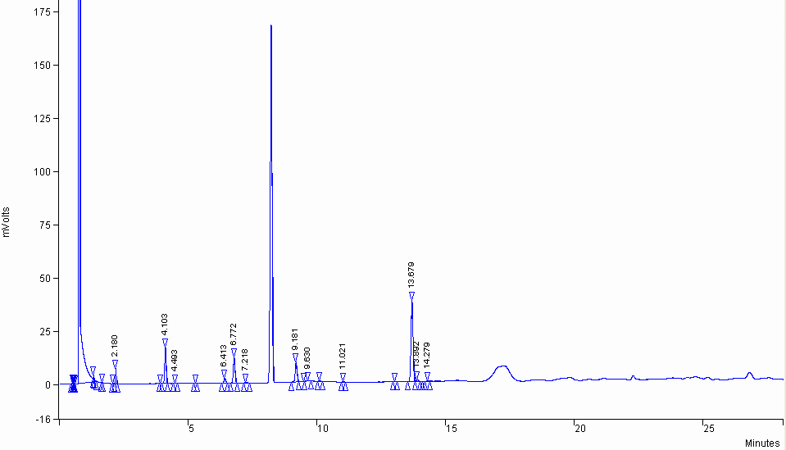
十七烷酸甲酯
DHA甲酯
图1 隐甲藻样品气相色谱图
(六) 标准曲线的绘制
十七碳烷酸内标储备液（2.0 mg/mL）：称取0.05 g（精确至0.0001 g）十七烷酸于25 mL容量瓶中，加入适量正己烷使溶解，并稀释至刻度，摇匀。
DHA和EPA标准工作溶液：分别称10.0 mg的DHA和EPA标准品于5 mL容量瓶中，加入适量正己烷使溶解，并稀释至刻度，摇匀。然后分别取0.1 mL、0.2 mL、0.4 mL、0.8 mL、1.5 mL于5个10 mL容量瓶中，分别移入十七碳烷酸内标储备液2.0 ml，加入正己烷使溶解，并稀释至刻度，摇匀。
将不同浓度的标准工作溶液依次进样，分别测定DHA甲酯、EPA甲酯和十七烷酸甲酯的峰面积。分别以标准工作溶液DHA和EPA的浓度（mg/mL）为横坐标，以DHA甲酯和EPA甲酯分别与十七烷酸甲酯的峰面积比为纵坐标，绘制标准曲线。
y = (a×x)+b……………………………………………………………………………（1）
式中：
y—DHA甲酯或EPA甲酯与十七烷酸甲酯的峰面积比；
a—回归曲线的斜率；
x—标准工作溶液中DHA或EPA的浓度，单位为毫克每毫升（mg/mL）；
b—回归曲线的截距。
DHA标准曲线方程为：y = 1.4648 x-0.0087，相关系数为：0. 9999。EPA标准曲线方程为：y = 1.5371 x-0.0054，相关系数为：0. 9999。结果表明DHA、EPA浓度在0.01 - 0.40 mg/mL 范围内，线性关系良好。

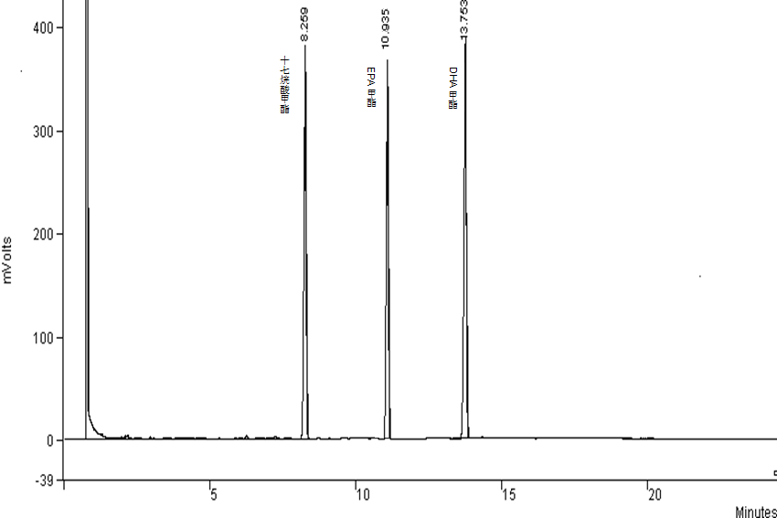
图2混合标样经甲酯化后的色谱图
（七）加标回收试验
在确定检测方法后，分别以鱼油、裂壶藻、隐甲藻3种不同样品为测试对象，在3种不同加标浓度下进行加标回收率实验，以考察方法的适用性。在3种不同来源的油脂样品中分别加入5 mg、10 mg、20 mg的DHA和EPA标准品，经甲酯化定容后，再稀释100倍后进行检测（因样品中DHA、EPA原始浓度过高），每个浓度做6个平行，并设一个空白对照，测定回收率，所测结果见下表。
表2 鱼油样品加标回收试验（n=6）
组分名称 | 本底值(mg/mL) | 加标值(mg/mL) | 平均回收率(%)
DHA | 0.11 | 0.05 | 99.51
DHA | 0.11 | 0.10 | 100.46
DHA | 0.11 | 0.20 | 101.52
EPA | 0.15 | 0.05 | 97.88
EPA | 0.15 | 0.10 | 99.01
EPA | 0.15 | 0.20 | 100.81

表3 裂壶藻样品加标回收试验（n=6）
组分名称 | 本底值(mg/mL) | 加标值(mg/mL) | 平均回收率(%)
DHA | 0.30 | 0.05 | 94.04
DHA | 0.30 | 0.10 | 95.20
DHA | 0.30 | 0.20 | 96.86
EPA | 0.00 | 0.05 | 95.58
EPA | 0.00 | 0.10 | 97.32
EPA | 0.00 | 0.20 | 100.10

表4 隐甲藻样品加标回收试验（n=6）
组分名称 | 本底值(mg/mL) | 加标值(mg/mL) | 平均回收率(%)
DHA | 0.35 | 0.05 | 96.12
DHA | 0.35 | 0.10 | 98.56
DHA | 0.35 | 0.20 | 100.02
EPA | 0.00 | 0.05 | 96.20
EPA | 0.00 | 0.10 | 97.38
EPA | 0.00 | 0.20 | 100.22
（八）精密度试验
通过稀释高浓度标准品，对添加量为0.05 mg/mL DHA和EPA的鱼油样品（DHA、EPA本底值分别为0.11 mg/mL和0.15 mg/mL），在不同时间重复测定6 次，DHA、EPA相对标准偏差RSD分别为1.17%和1.32%，均小于5%。
表5 精密度试验（n=6）
试验序号 | DHA测定值(mg/mL) | 加标EPA测定值 (mg/mL)
1 | 0.1560 | 0.2015
2 | 0.1567 | 0.1956
3 | 0.1557 | 0.1958
4 | 0.1570 | 0.1962
5 | 0.1596 | 0.1975
6 | 0.1600 | 0.2008
‾x | 0.1575 | 0.1979
s | 0.001846 | 0.002612
RSD(%) | 1.17 | 1.32
（九）检测限的确定
方法的检测限是指在保证具有一定可靠性（准确度和精密度）的前提下，分析方法能测定出样品中某组分的最低浓度，色谱方法一般是根据信噪比外推得到。在本标准条件下，采用3 倍信噪比（S/N=3）计算，检出限为0.01 g/100 g。
（十）样品的测定
将空白溶液和待测样品溶液依次进样，扣除空白值，获得DHA甲酯和EPA甲酯分别和十七烷酸甲酯的峰面积比。
结果计算
试样中DHA或EPA的含量w按公式（2）计算：
v×(y-b)×n×w₁
w = ×100% ………………………………………………（1）
a×m
式中：
w —试样中DHA或EPA的含量，%；
w₁ —试样中油脂的含量（油脂类样品则取100%），%；
y —试样中DHA甲酯或EPA甲酯与十七烷酸甲酯的峰面积比；
a —回归曲线的斜率；
b —回归曲线的截距；
v —试液最终定容体积，单位为毫升（mL）；
m —试样的质量，单位为毫克（mg）。
十七烷酸甲酯
DHA甲酯
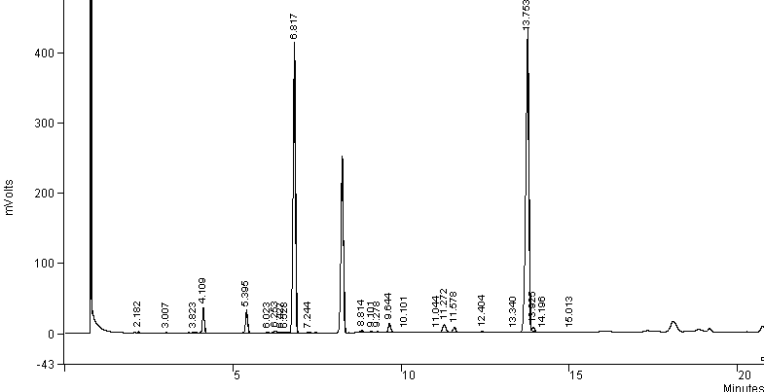
图3 裂壶藻样品气相色谱图
表6 不同生物产品中DHA、EPA的测定结果
生物产品 | DHA含量（mg/g） | EPA含量（mg/g）
裂壶藻粉 | 100.32 | /
隐甲藻粉 | 115.83 | /
鱼油 | 116.01 | 151.02

（十一）方法验证
为了进一步完善和确定检验方法，标准起草单位委托三家单位对方法标准进行复核验证。
四、国内外标准情况
目前国内还没有统一的生物产品中DHA、EPA测定的国家标准检测方法，但是针对食品中脂肪酸的测定，以及部分特定食品如保健食品中DHA、EPA测定的相关标准已有发布，如GB 5009.168- 2016食品安全国家标准 食品中脂肪酸的测定， GB 28404- 2012食品安全国家标准 保健食品中α-亚麻酸 、二十碳五烯酸 、二十二碳五烯酸和二十二碳六烯酸的测定。本标准与其具有显著的不同：①检测对象不同，本标准主要是针对粗鱼油原料、微藻粉等生物产品但并不一定是食品进行检测；②样品的前处理方法不同，本标准主要是利用氯仿-甲醇法粗提非油脂类样品，方法简单快捷，使用试剂较少，而已有标准使用的多是水解-提取法，步骤较为繁琐；③标准品不同，本标准使用DHA、EPA为标准品，与样品一样参加甲酯化过程，更具有可比性。已有标准使用的是DHA甲酯、EPA甲酯为标准品，直接进行标定；④内标不同，本标准使用的是十七碳烷酸作为内标，与待测目标物碳原子数接近又有较好的分离，GB 5009.168- 2016 使用的是十一碳酸甘油三酯作内标，而GB 28404- 2012使用的是外表法，没有内标。⑤所测目标物及使用的色谱柱不同，本标准只是为了更加快速准确的测定样品中DHA、EPA的含量，使用的是30m长的毛细管色谱柱，分离快速，20分钟就可以完成检测，而GB 5009.168- 2016需要测定的是样品中所有脂肪酸含量，使用的是100m长的毛细管色谱柱，分离时间较长，样品检测需要85分钟。总体来说，本标准与已有标准相比更加快速简捷。
五、与相关法律、法规或限制性标准的关系
本标准的编制依据为现行的法律、法规和现行的国家强制性卫生标准。标准内容符合我国的《中华人民共和国产品质量法》、《中华人民共和国食品安全法》、《水产品卫生管理办法》等法律、法规以及强制性国家标准等，并与这些文件中的规定相一致。
六、重大分歧意见的处理经过和依据
无。
七、标准作为强制性标准与推荐性标准的建议
建议本标准为推荐性标准。
八、贯彻标准的要求和措施建议
在该标准发布后，建议相关的管理部门及时组织各级质量监督检验机构的质量检验人员进行交流和培训，使其熟练掌握生物产品中DHA、EPA测定的方法，然后推荐到生物产品质量安全检测中使用。
九、废止现行标准的建议
本标准为首次发布。
十、其他应予以说明的事项
无。
参考文献
[1] 李妍, 王静, 李麒龙, 等. EPA与DHA最新研究进展[J]. 农产品加工学刊(学刊), 2013, (2) : 6-13.
[2] 田宇, 王忠彦. DHA和EPA的生理功能及研究进展[J]. 四川食品与发酵. 2003, 39(3): 44-47.
[3]戴传超，袁生，刘吉华. DHA和EPA的生理功能及其应用[J].微生物学杂志. 1998, 18(4)：48-51.
[4] 刘学铭，梁世中. 微藻培养生产多不饱和脂肪酸研究进展[J].中国油脂. 1999, 24(3):46-49.
[5] 刘密新, 罗国安, 张新荣. 仪器分析[M]. 北京: 清华大学出版社, 第2版, 2002.
[6] 蔡阿根等. 海洋微藻中脂肪酸的气相色谱分析[J]. 海洋技术, 1998, 17 (4): 64-68.
[7] 廖启斌, 李文权. 海洋微藻脂肪酸的气相色谱分析[J]. 海洋通报, 2000, 19 (6): 66-71.
[8] 王德才, 张日易, 于丹玫. 二十碳五烯酸和二十二碳六烯酸气相色谱法的测
定[J].中国乳品工业，2002, 30(4): 29-31.
[9] Simopoulos A P. Essential fatty acids in health and chronic disease[J]. Am. J. Clin. Nutri., 1999, 70: 560-569.
[10] Jacobs N M, Covaci A, Gheorghe A, Schepens P. Time trend investigation of PCBs, PBDEs, and organochlorine pesticides in selected n-3 polyunsaturated fatty acid rich dietary fish oil and vegetable oil supplements; Nutritional relevance for human essential n-3 fatty acid requirements[J]. J. Agric. Food Chem., 2004., 52: 1780-1788.
[11] Sayegh F, Aggelis G. Microalgal lipids biochemistry and biotechnological perspectives[J]. Biotechnology Advances, 2014, 32 : 1476-1493.
[12] Cao J, Yuan H L, Li B Z, et al. Significance evaluation of the effects of environmental factors on the lipid accumulation of Chlorella minutissima UTEX 2341 under low-nutrition heterotrophic condition[J]. Bioresource Technology, 2014, 152 : 177-184.
[13] Molina Grima,E.;Robles Medina,A. Gram-scale purification of eicosapentaenoic acid (EPA, 20:5n-3) from wet Phaeodactylum tricornutum UTEX 640 biomass [J].Appl. Phycol.1996, 8,359-367.
[14] Robles Medina,A.;Gimenez A.;Garcia Camacho,F.;Sinchez Perez,J.A.;Molina Grima,E. and Contreras Gomez,A. Concentration and purification of stearidonic, eicosapentaenoic, and docosahexaenoic acids from cod liver oil and the marine microalga lsochrysis galbana [J].Am.Oil Chem.Soc.1995,72,575-583.
[15] Guil-Guerrero,J.L.:EI-Hassan B. & M.M. Rebolloso-Fuentes. Eicosapentaenoic and arachidonic acids purification from the red microalga Porphyridium cruentum [J].Bioseparation, 2001, 9,299-306.
[16] Cohen,Z.;Cohen,S. Preparation of eicosapentaenoic acid (EPA) concentrate from Porphyridium cruentum [J].Am.Oil Chem. Soc.1991,68,16-19.
[17] Cartens,M.,Molina Grima,E., Robles Medina,A.Eicosapentaenoic acid (20:5n-3) from the marine microalga Phaeodactylum tricornutum[J]. Am.Oil Chem.Soc. 1996,72,1-7.

《生物产品中DHA、EPA的测定 气相色谱法》标准起草小组
2019年1月

